ЭЛЕКТРОННАЯ
БЕГОВАЯ ДОРОЖКА TF-MT-1025
РУКОВОДСТВО ПОЛЬЗОВАТЕЛЯ

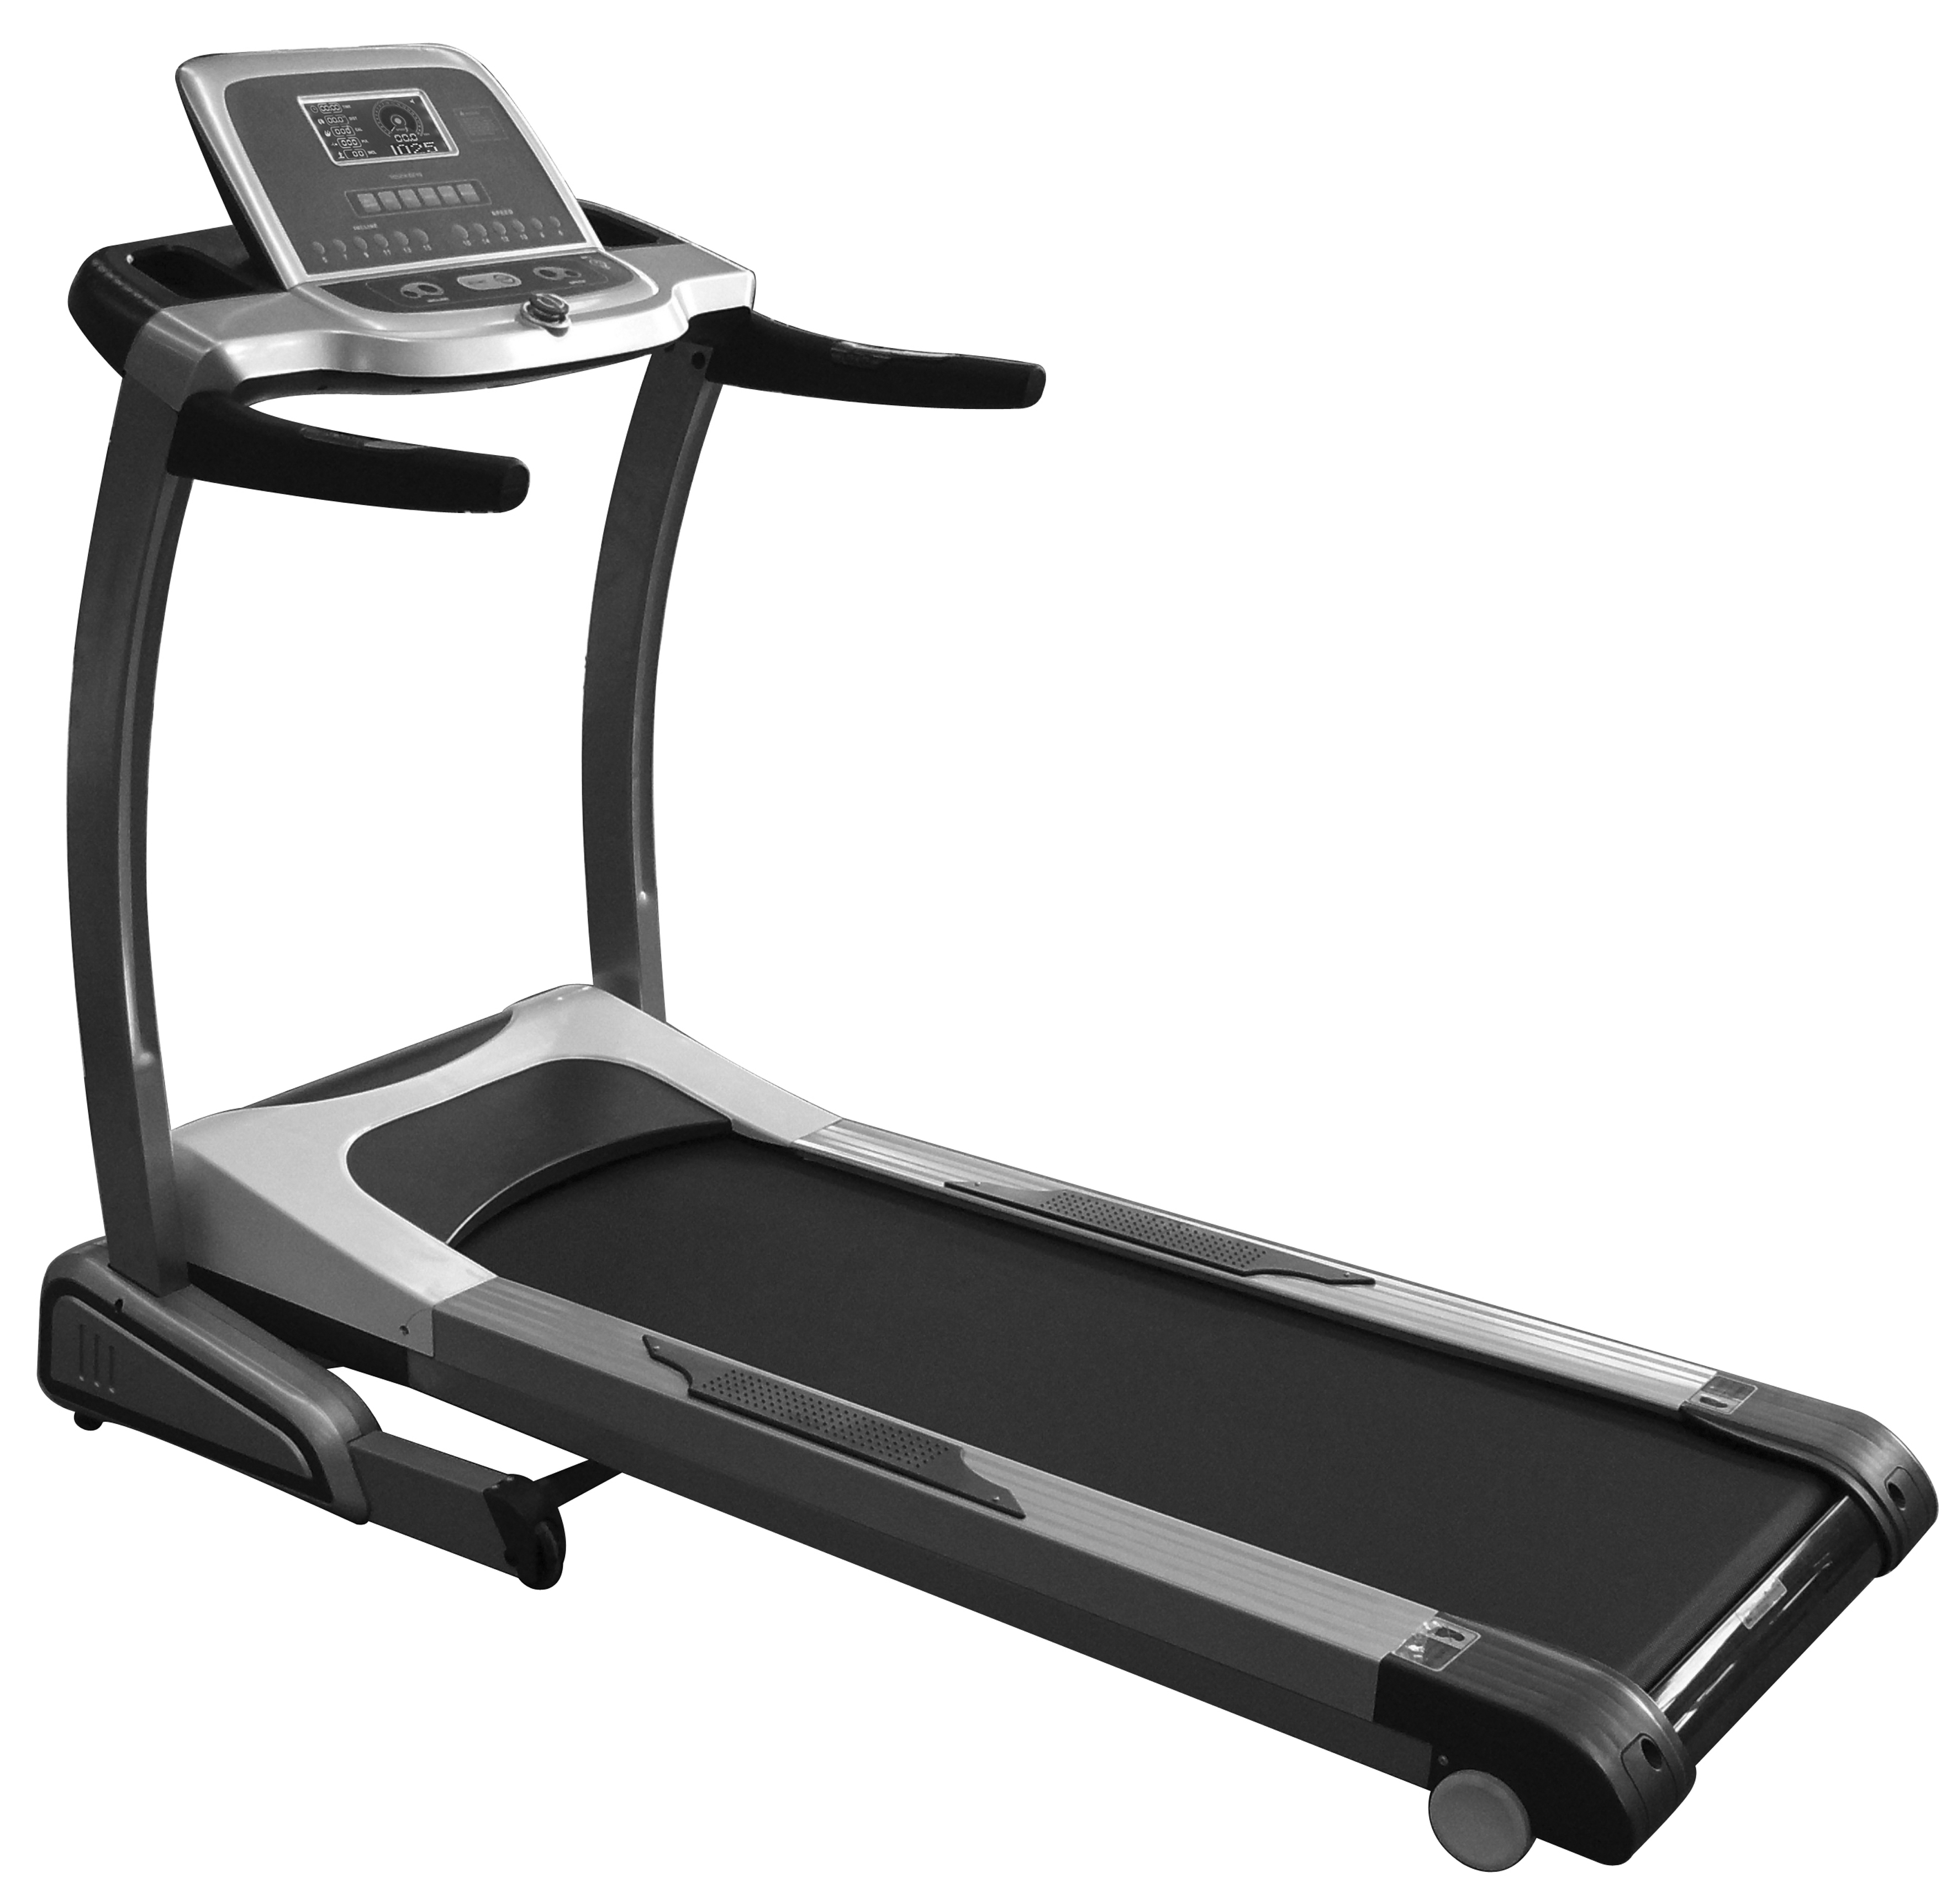

СОДЕРЖАНИЕ

1. Меры предосторожности
2. Технические характеристики
3. Электронный дисплей
4. Основные комплектующие беговой дорожки
5. Пошаговая сборка
6. Наладка и проверка
7. Инструкции по эксплуатации
8. Важная информация
9. Электронная схема
10. Содержание и техническое обслуживание
11. Неполадки и их устранение

1. Меры предосторожности:
ВАЖНО: Внимательно прочтите это руководство до начала эксплуатации тренажера.
• Беговую дорожку необходимо размещать внутри помещений, беречь от влаги и воды. Не ставьте ничего на тренажер.
• Убедитесь, что все четыре опоры беговой дорожки прочно стоят на полу. При необходимости подложите кусочки ковра или резины.
• Напряжение должно быть в пределах 220V(+-10%), иначе тренажер может выйти из строя.
• Розетка должна быть заземлена, линии сети должны выдерживать больше 12 ампер. При использовании беговой дорожки не включайте другие бытовые приборы на эту же линию электропитания.
• Надевайте соответствующую спортивную одежду и обувь для тренировки. Запрещается заниматься босиком.
• Одновременно на тренажере может заниматься только один человек. Максимальный вес пользователя 120 кг.
• Встаньте на пластмассовую площадку возле бегового полотна, руками держитесь за поручни, затем включите тренажер и начните тренировку, если всё работает исправно. Запрещается включать тренажер, стоя на беговом полотне.
• Во время тренировки следует прикреплять на одежду ключ безопасности. Люди, имеющие проблемы с сердцем, должны тренироваться под присмотром.
• Выбирайте скоростной режим в соответствии с состоянием вашего здоровья. Люди со слабым здоровьем перед тренировкой должны проконсультироваться у врача.
• Продолжительность тренировки не должна превышать 120 мин. После окончания тренировки выключайте дорожку из розетки во избежание несчастных случаев.
• Дети не должны находиться рядом с работающей беговой дорожкой во избежание несчастных случаев.
• Безостановочная эксплуатация может привести к повреждению двигателя, быстрому износу подшипников, бегового полотна и платформы.
• Устанавливайте беговую дорожку дальше от краев, Необходимо оставить не менее 100 см свободного пространства с обеих сторон тренажера и не менее 200 см сзади.
• Поддерживайте чистоту в помещении, так как пыль может снизить чувствительность сенсора, измеряющего скорость.
• Поддерживайте необходимую влажность помещения зимой, чтобы избежать статического электричества, которое может повлиять на работу электронных датчиков или даже повредить их.

2. Технические характеристики
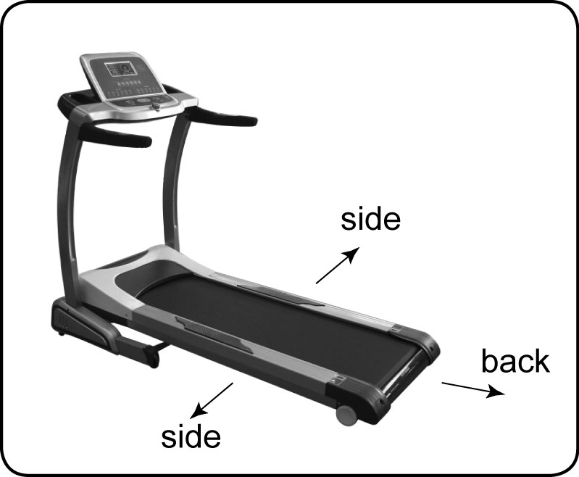
• Входное напряжение: 220V±10% (50Hz или 60Hz)
• Температура в помещении: 0-40^{о}С
• Длительная мощность: 2.5 л.с.
• Электрический ток - менее 8A.
• Скорость: 1.0-18.0 км/ч (±5%)
• Значения времени: 0:00-99.59 (минута:секунда)
• Расстояние: 0.00-9.99 км.
• Угол наклона: 0-18%
• Размер бегового полотна: 1320×450 мм.
• Площадь занимаемого пространства: 1840x860 мм

3. Электронный дисплей.
1. Выбор угла наклона
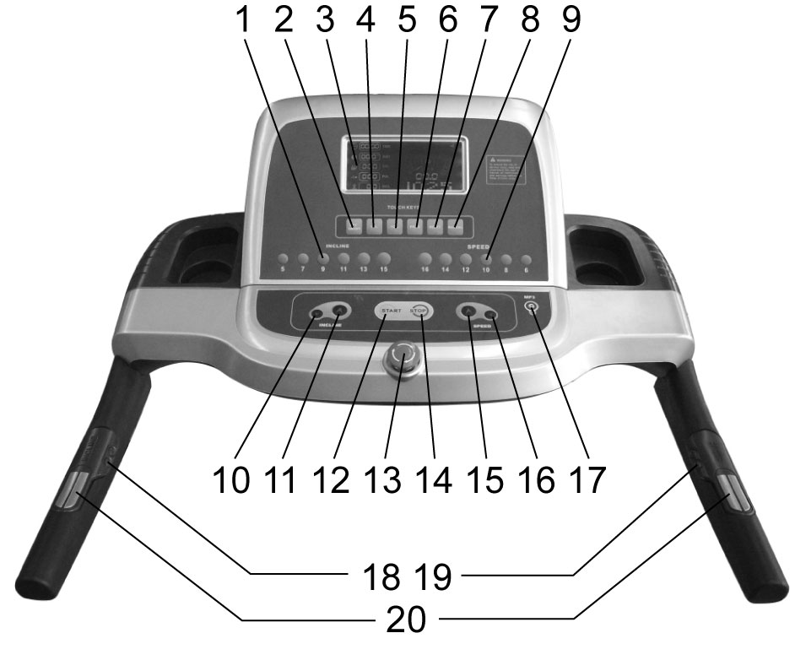
2. MP3 вкл/выкл
3. LCD дисплей
4. Громкость -
5. Громкость +
6. Программы
7. Сброс
8. Ручное управление
9. Выбор скорости
10. Угол наклона ↓
11. Угол наклона ↑
12. Быстрый старт
13. Ключ безопасности
14. Стоп
15. Скорость ↑
16. Скорость ↓
17. Разъем MP3
18. Переключатель угла наклона на рукоятке
19. Переключатель скорости на рукоятке
20. Переключатель пульсометра на рукоятке

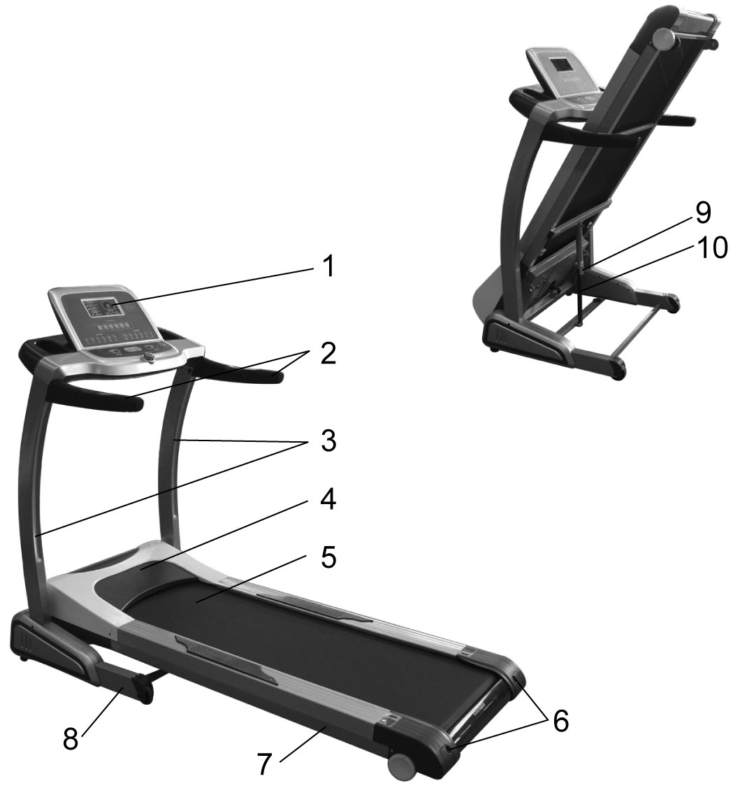

4. Основные комплектующие
беговой дорожки
1. Монитор
2. Левый и правый поручни
3. Левая и правая стойки
4. Кожух
5. Беговое полотно
6. Регулировочные винты для бегового
полотна
7. Основной корпус
8. Нижняя рама
9. Ножная педаль
10. Цилиндр

5. Сборка
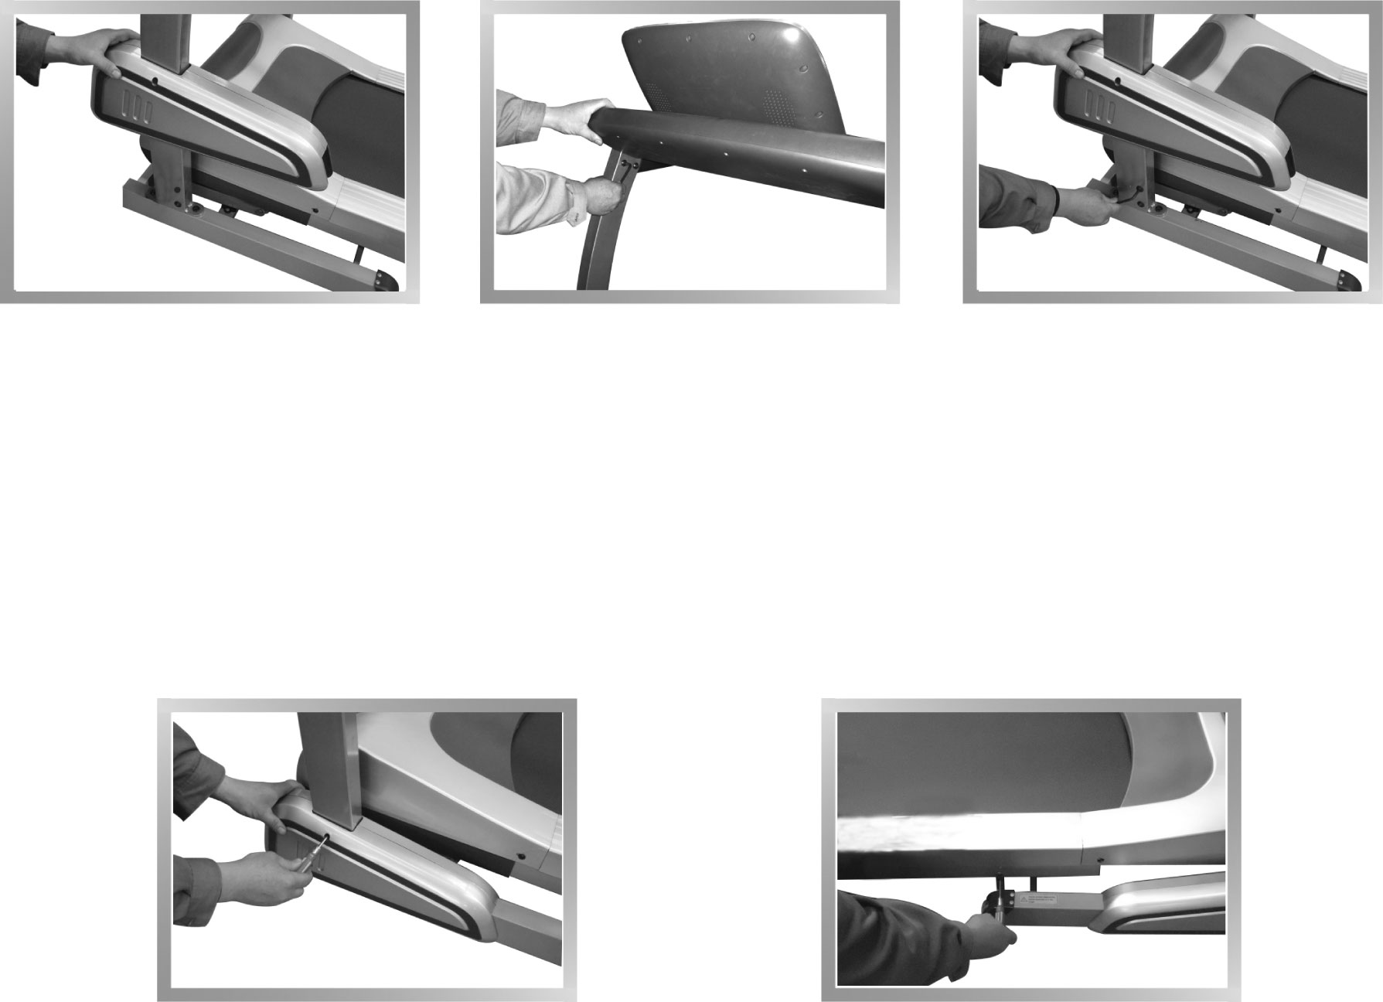

1. Сборка опоры: оденьте кожухи на опоры, протащите провода сенсора в опоры, вставьте опоры в место соединения.

2. Установка компьютера: сначала подсоедините сигнальный провод к компьютеру, затем соедините вилку компьютера и опоры, затем затяните их с помощью винтов M8.
3. Закрепление опоры: поднимите кожух и затяните опору с помощью винтов M8.

4. Закрепление кожуха опоры: закрепите с помощью болтов M4.

5. Соединительное звено базы: не откручивайте соединительное звено до окончания сборки; открутите во время проверки тренажера.

6. Наладка и проверка
Внимание: Неправильно подсоединенный провод заземления увеличивает риск поражения током. Важно проверить напряжение, соединение провода заземления.
1. После сборки, до включения в сеть необходимо проверить: соответствие напряжения, заземление розетки, плавность и бесшумность движения бегового полотна.
2. Нажмите кнопку “START” / "СТАРТ", беговое полотно начнет двигаться на низкой скорости (1.0 км/ч), проверьте, что тренажер работает исправно.
3. Нажмите кнопку “ SPEED ↑.” / "СКОРОСТЬ ↑" и “SPEED ↓” / "СКОРОСТЬ ↓”, проверьте, работает ли настройка скорости.
4. Нажмите кнопку “STOP” / "СТОП", беговое полотно остановится.

7. Инструкции по эксплуатации
Внимание: Прочтите все инструкции до начала эксплуатации беговой дорожки. Никогда не стойте на беговом полотне при включении тренажера.
Во время тренировки изменяйте скорость медленно, чтобы избежать резкой смены темпа.
Берегите поверхность монитора от попадания влаги, чтобы избежать ударов током.

После наладки и проверки можно использовать беговую дорожку в обычном режиме:
1. Вставьте вилку в розетку 220V.
2. Поверните ключ безопасности в правильное положение и нажмите “START” / "СТАРТ", беговое полотно начнет двигаться через 3 сек. (на дисплее будет отображаться обратный отсчет) на скорости примерно 1.0 км/ч, скорость будет отображаться на дисплее.
3. Для регулировки скорости нажмите “SPEED ↑”/”SPEED ↓” / “СКОРОСТЬ ↑”/”СКОРОСТЬ ↓” или кнопку SPEED+/SPEED- / "СКОРОСТЬ +" / "СКОРОСТЬ –", расположенную на рукоятке, максимальная скорость – 18 км/ч; для регулировки угла наклона нажмите “INCLINE ↑”/”INCLINE ↓” / “НАКЛОН ↑”/”НАКЛОН ↓” или кнопку INCLINE+/- / НАКЛОН +/-, расположенную на рукоятке, максимальный угол наклона 18%. Нажмите кнопку “RESET” "СБРОС", чтобы очистить данные в окошках.
4. Нажмите кнопку выбора скорости / наклона, чтобы настроить скорость / наклон.
5. Установка параметров тренировки: Нажмите кнопку “MANUAL” / "РУЧНОЕ УПРАВЛЕНИЕ" в ждущем режиме, на экране мигнут показатели TIME/DISTANCE/CALORIE – ВРЕМЯ/РАССТОЯНИЕ/КАЛОРИИ. Нажмите SPEED ↑ / SPEED ↓ / СКОРОСТЬ ↑ / СКОРОСТЬ ↓ ,чтобы задать параметры тренировки и нажмите START / СТАРТ, чтобы начать пробежку. Устанавливайте параметры тренировки в соответствии с вашим здоровьем.
6. 9 предустановленных программ:
Нажмите кнопку PROG / ПРОГРАММА в ждущем режиме, окошко скорости отобразит значения от P-1 до P-9, нажмите кнопку START / СТАРТ, чтобы начать тренировку по данной программе, продолжительность каждой программы 16 минут, отсчет идет в обратную сторону. Нажмите кнопку “PROG” / "ПРОГРАММА", чтобы выбрать другую программу.
7. Рукоятка пульсометра: несколько раз потрите руки и крепко обхватите рукоятку пульсометра, окошко PULSE / ПУЛЬС покажет текущий ритм сердцебиения.
8. Музыка: Нажмите кнопку MP3 ON/OFF / MP3 ВКЛ/ВЫКЛ для начала проигрывания музыки, нажимайте VOL+/ VOL- / ГРОМКОСТЬ+ / ГРОМКОСТЬ- для регулирования громкости.
9. Складывание: поднимайте основной корпус, пока основание не защелкнется в зафиксированное положение автоматически.
10. Раскладывание: держите основной корпус руками, ногой толкните переключатель по направлению к себе, затем положите основной корпус на пол.
11. Во время тренировки на беговой дорожке поворачивайте ключ в положение "закрыто". Если пользователь почувствует себя плохо, необходимо потянуть ключ вниз, и беговая дорожка немедленно остановится.
12. После окончания тренировки и ручном выключении дорожки, она будет останавливаться постепенно для удобства пользователя.
Внимание: Дети не должны играть рядом со сложенным тренажером во избежание травм.

8. Важная информация
1. Во время первого занятия на беговой дорожки начинайте с низкой скорости, увеличивая ее постепенно.
2. Скорость шагов должна быть соразмерна скорости бегового полотна. Запрещается намеренно с усилием давить на тренажер.
3. Не используйте ключ безопасности в качестве стандартной кнопки, иначе беговая дорожка может сломаться. Ключ безопасности необходимо использовать только в экстренной ситуации.
4. Скорость и продолжительность тренировки должна соответствовать состоянию здоровья.
5. Дети, беременные женщины и пожилые люди должны тренироваться с осторожностью. Начинайте тренироваться не раньше часа после еды.
6. Запрещается тренироваться в алкогольном опьянении.

9. Электронная схема

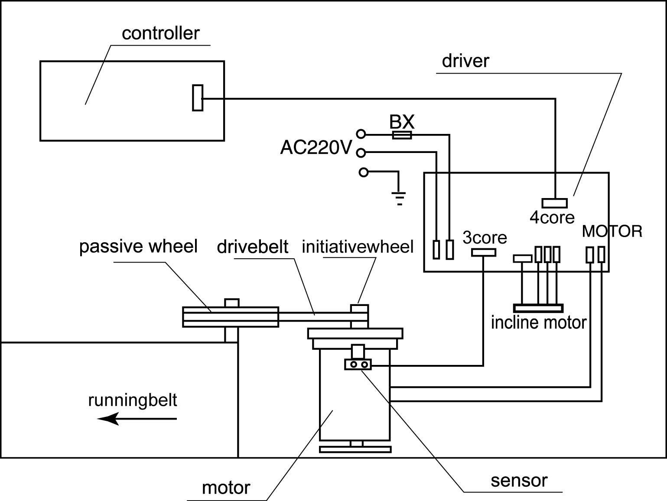
контроллер
привод

двигатель
пассивное колесо
приводной ремень
ведущее колесо

двигатель наклона

беговое полотно

сенсор
двигатель

10. Содержание и техническое обслуживание
Внимание: Перед чисткой тренажера удостоверьтесь, что питание отключено и вилка вытащена из розетки.
В тренажере используется специальное беговое полотно, которое имеет очень низкий коэффициент трения, а также низкий уровень шума. Основание бегового полотна обладает хорошими амортизационными свойствами. Внешняя часть полотна выполнена из форм-мочевины высокой прочности. Всё это повышает комфорт для пользователя во время тренировок.
1. Очистка тренажера:
Необходимо содержать тренажер в чистоте. Перед очисткой тренажера выключите его из розетки, затем протрите беговое полотно и его основание с обеих сторон. Необходимо вытирать пыль с полотна, так как она может увеличивать трение тренажера и ток, что может привести к повреждению бегового полотна и его основания.
2. Смазка тренажера:
Спустя определенное количество тренировок смазочное масло между беговым полотном и его основанием высохнет. Рекомендуется обновлять смазку каждые 1-3 месяца.
3. Проверка трения тренажера:
После использования тренажера продолжительное время трение между беговым полотном и его основанием усилится из-за пыли и меньшего количества смазки между беговым полотном и его основанием. Увеличившаяся сила трения влияет на мотор и источник питания.
Методы оценки:
При выключенном питании очень сложно шагать по беговому полотну.
Нажмите ключ безопасности во время движения полотна, оно немедленно остановится.
Если сила трения увеличилась, мотор может нагреться, а плавкий предохранитель расплавится.
4. Нарушение центрирования полотна:
Спустя некоторое время тренировок центрирование полотна может быть нарушено вследствие разной силы, прикладываемой ногами. После некоторого времени, когда тренажер не используется, положение полотна вернется к исходному автоматически. Если этого не произошло, можно настроить болты с помощью прилагаемого гаечного ключа.
Способ наладки:
Если беговое полотно сместилось направо, необходимо подтянуть болты на правой стороне или ослабить на левой. Если полотно сместилось налево, проделайте обратную операцию.
5. Проскальзывание при беге
Если у беговой дорожки наблюдается такая проблема, поверните болты по часовой стрелке, одинаково на обеих сторонах, как это показано на рис. 3. Каждый раз затягивайте болты на пол-оборота, пока беговое полотно не перестанет проскальзывать. Не затягивайте болты слишком сильно и больше, чем на 2-3 оборота за раз, так как это может повредить беговому полотну.
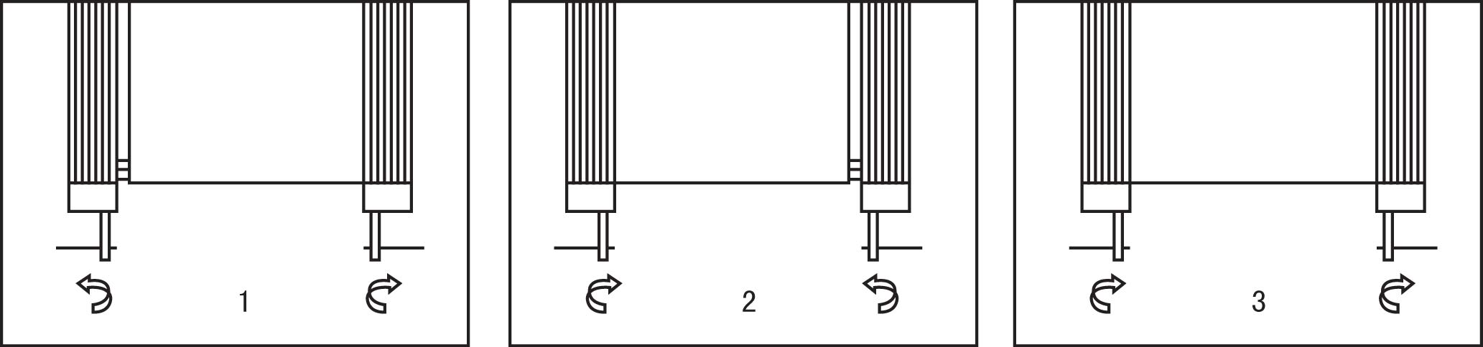

11. Неполадки и их устранение

Неполадки | Вероятная причина | Способ устранения
ER1 | Мотор перегружен | Выключите тренажер на некоторое время.
ER2 | Некорректный сигнал сенсора. | Проверьте сенсор.
ER3 | Что-то не так с дисплеем и питанием. | Проверьте провода.
ER4 | Текущая скорость превышает максимальный показатель. | Проверьте потенциометр в силовом блоке управления.
ER5 | Что-то не так с дисплеем и питанием. | Проверьте провода.
PIN | Ключ безопасности не на месте. | Поверните ключ безопасности в правильно положение.
1. Дисплей работает корректно, но тренажер не включается.  2. Дисплей включен, но что-то не так с беговым полотном. | Входящее напряжение слишком низкое, или угольная щетка слишком изношена. | 1. Отрегулируйте напряжение.  2. Замените угольную щетку.
Тренажер работает неравномерно или на дисплее отображаются некорректные данные. | Пыль на сенсоре. | Почистите сенсор.

